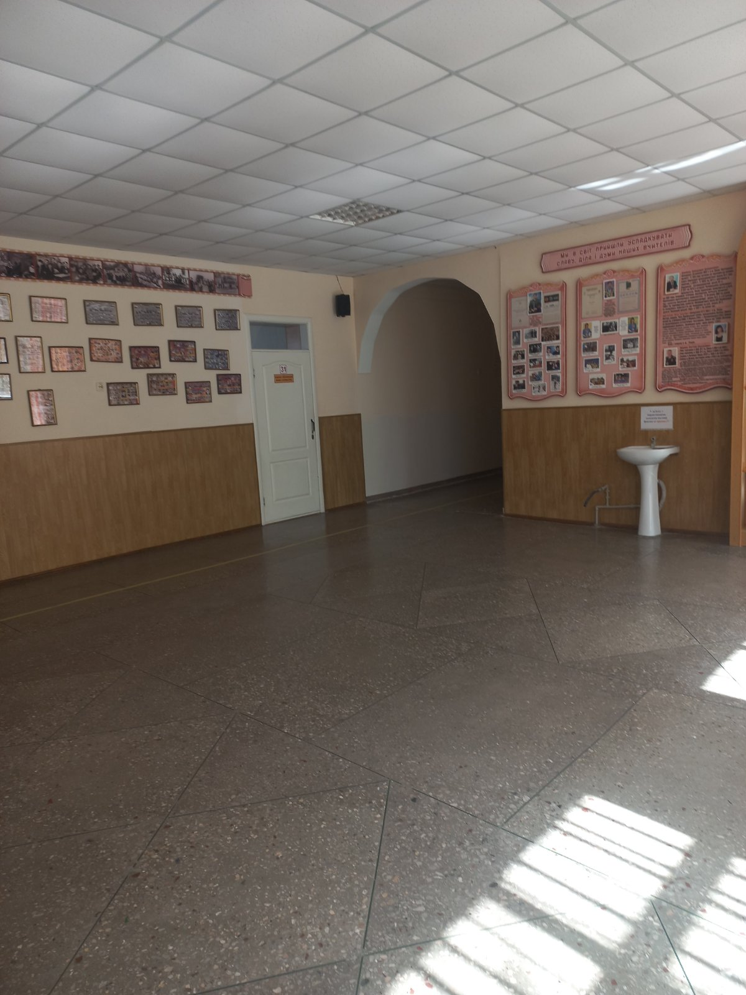 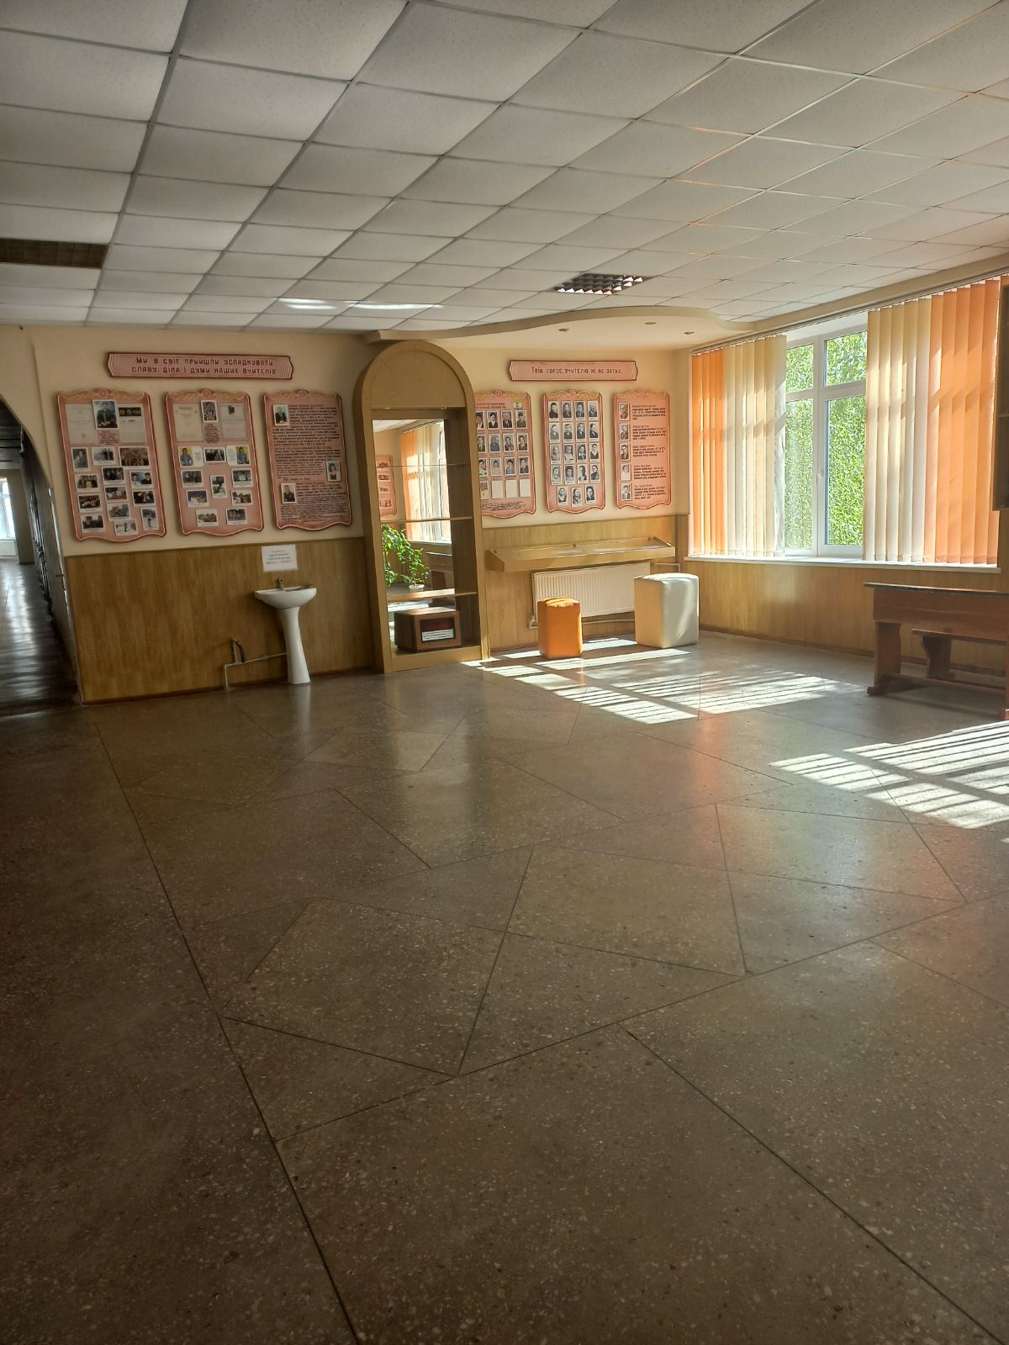

Музеї історії школи створений завдяки нелегкій пошуковій роботі наших вчителів і учнів в 2002 році. Велику допомогу в оформленні самих стендів надали випускники і колишні вчителі.

Музей містить розділи про історію створення закладу з 1952 до 1998 року, перший педагогічний колектив, директорів, які очолювали школу, вчителів, які тут працювали, випускників, якими пишаємося. В музеї зберігаються експонати: підручники, шкільне приладдя, шкільна та піонерська форма, учнівська парта. Ніби кадри чорно-білої плівки постають світлини з життя школярів. Випускники під час зустрічей зупиняються коло фотографій своїх класів.